7 – LiDAR Aéreo (ALS)

O LiDAR (Light Detection And Ranging) ou Laser-Scanning é um método de medição de distâncias baseado na emissão e recepção de um feixe Laser (Light Amplification by Stimulated Emission of Radiation). A sua aplicação na produção cartográfica provem da capacidade de varrimento de áreas extensas e tem tido grande impacto na última década sobretudo na determinação da altimetria do terreno. Também nos campos de aplicação da Fotogrametria Terrestre, o LiDAR implantou-se de uma forma autónoma ou complementar à fotogrametria na restituição de objectos.
A característica fundamental de um levantamento LiDAR é o facto de este fornecer rapidamente, de um modo directo, grandes e densas quantidades de pontos tridimensionais do objecto, a partir das quais, em pós-processamento se podem derivar superfícies, planas ou não, e outros elementos descritivos do objecto. O funcionamento do LiDAR assenta numa conjugação de tecnologias de ponta cujas características principais serão brevemente referidas.
Embora o funcionamento básico para a detecção das distâncias seja semelhante, fazem-se distinções dos instrumentos LiDAR quanto à sua aplicação, pelo que aparecem na literatura técnica várias designações. A classificação mais genérica distingue apenas ALS (Airborne Laser Scanning) de TLS (Terrestrial Laser Scanning), referindo-se o primeiro a LiDAR aéreo e o segundo a LiDAR terrestre. Dentro do ALS distingue-se o LiDAR topográfico do LiDAR batimétrico (ALB). Dentro do TLS considera-se ainda o LiDAR de longa e de curta distância, o fixo e o móvel. Este capítulo focar-se-á no ALS topográfico

7.1 ALS Equipamento e funcionamento

O equipamento de um laser-scanner utilizado para ALS é composto genericamente por um emissor de feixe laser (contínuo ou por impulsos), um deflector óptico ou electrónico que desvia o feixe para direcções diferentes da de saída do emissor, um codificador de ângulo de saída do feixe associado ao deflector, um receptor do sinal reflectido e um sistema IMU (Inertial Measuring Unit) de alta precisão (100Hz) para fornecer dados de atitude (3 ângulos) da plataforma.

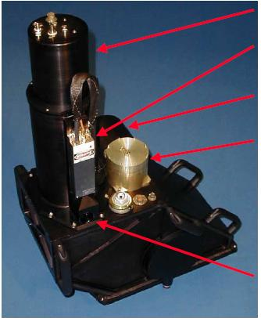
Receptor

Laser

Deflector c/ codificador

IMU

Obturador

Obturador/atenuador
Figura 7.1.1. Componentes de um ALS

O equipamento é instalado numa plataforma móvel aérea em contacto directo com o exterior, com o equipamento laser direccionado para o nadir. A plataforma é normalmente um avião do tipo utilizado para câmaras aéreas ou um helicóptero.

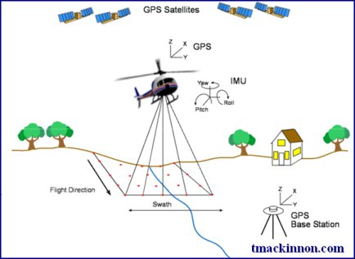
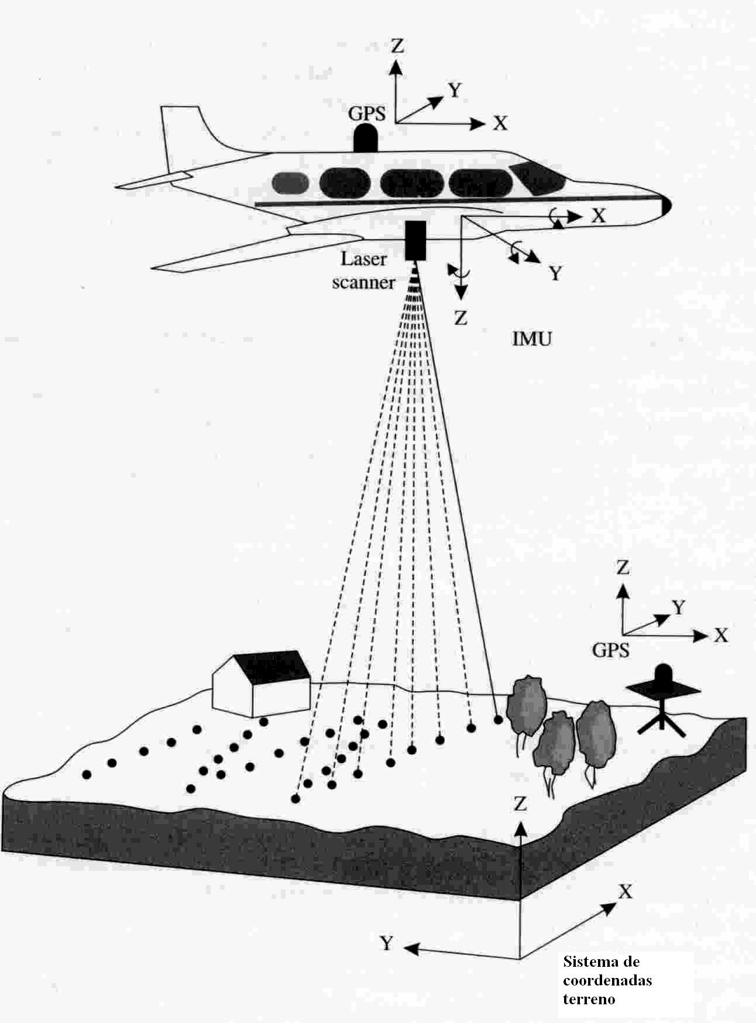

Figura 7.1.2. Plataformas para ALS e funcionamento básico

À plataforma (avião, helicóptero) tem de estar associado um receptor GNSS com alta taxa de aquisição (10 Hz). Durante o levantamento é ainda necessário colocar um segundo receptor GNSS em terra na zona do levantamento sobre um ponto de coordenadas conhecidas para permitir a coordenação da trajectória da plataforma por posicionamento diferencial e a ligação ao datum em que se pretendem os resultados.
O funcionamento do laser scanning ocorre do seguinte modo:
- a unidade laser (solid state Nd:YAG ou semi-condutores GaAs) emite impulsos de radiação laser com uma determinada duração (~10 ns) num feixe com uma determinada direcção.
- o deflector desvia esse feixe em direcção à superfície terrestre. Em geral o deflector é um dispositivo (espelho, prisma ou galvanómetro) que desvia os sucessivos impulsos segundo ângulos diferentes num plano perpendicular à direcção de voo. O ângulo de saída de cada impulso em direcção a terra é registado pelo codificador de ângulo (o tipo e comportamento do deflector dependem do modo de construção do equipamento).
- o feixe/impulso laser é reflectido pelo solo/objecto e parte desse reflexo é captada pelo receptor.
- a distância percorrida pelo impulso laser é calculada, segundo o equipamento :
  - pelo tempo de voo (time of flight) para impulsos
  - pela diferença de fase (phase shift) para feixe contínuo
- à medida que o deflector vai desviando o feixe, vão sendo atingidos pelo feixe vários pontos no solo distribuídos transversalmente à linha de voo
- à medida que o avião vai avançando esses pontos cobrem, no solo, uma faixa
cuja largura depende da altura de voo e do ângulo máximo de deflecção (scan angle).

7.2. Resultados do ALS

A maioria dos ALS com aplicação na produção cartográfica trabalha com impulsos laser. O receptor detecta com grande precisão (por meio de osciladores de quartzo estabilidados) o intervalo de tempo Δt ocorrido entre a emissão e a recepção de um impulso. Sabendo a velocidade da radiação electromagnética emitida (~velocidade da luz) pode-se calcular a distância do deflector ao ponto no solo que reflectiu o impulso por:
s = c. Δt/2 c= 300 000 km/s
A precisão deste valor depende da resolução temporal do dispositivo que determina o intervalo de tempo. A orientação espacial do feixe é feita por georreferenciação directa como a seguir se descreve. O codificador de ângulo, juntamente com o IMU permitem determinar para cada impulso qual a sua orientação no espaço. O GNSS permite determinar para o momento de cada impulso quais as coordenadas do ponto origem do impulso. Todos estes dados, obtidos dos diversos dispositivos e sincronizados para o instante t do impulso, fornecem as coordenadas polares do ponto no solo que reflectiu o impulso, ou seja, uma origem, uma direcção e uma distância. As coordenadas cartesianas do ponto referido podem ser calculadas da seguinte forma:
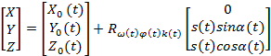
Nesta fórmula, α corresponde a um ângulo fornecido pelo codificador de ângulo mas com origem na vertical da plataforma. A fórmula só é válida após terem sido considerados :
- as translações das origens (offset) do IMU e do GNSS relativamente à origem dos impulsos laser
- o desalinhamento (misaligment) dos sistemas de eixos do IMU, do codificador de ângulo e do sistema de coordenadas objecto X,Y,Z.

Estas quantidades consideram-se constantes ao longo de um levantamento e são determinadas por calibração do sistema, realizada de modo semelhante à necessária para sistemas GPS/IMU, adaptada às características dos dados LiDAR.
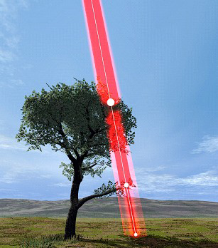
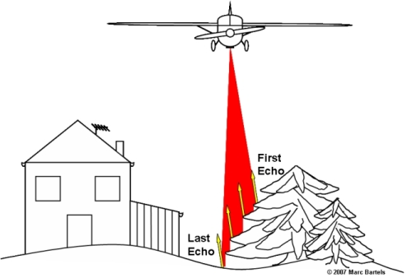
Um impulso laser é constituído por um feixe cónico de radiação electromagnética cuja abertura se denomina divergência. A largura do feixe na zona junto ao solo é tanto maior quanto maior for a altura de voo. Isso tem como consequência que um impulso atinja não um ponto, mas uma área (pegada) e que possa ser reflectido por vários pontos a alturas diferentes e portanto a distâncias ao emissor diferentes, originando vários ecos.

Figura 7.2.1. Múltiplos ecos do mesmo impulso

Os equipamentos mais recentes são capazes de registar os múltiplos ecos de cada impulso, tornando possível uma classificação dos dados na fase de processamento separando objectos em classes (por ex. vegetação arbórea, cabos de transporte de energia e solo)
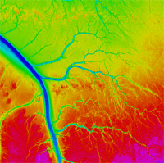
Também a intensidade do eco pode ser registada em formato de imagem. Devido à radiação emitida ser infra-vermelha, a imagem gerada é IV em tons de cinzento com baixa resolução.
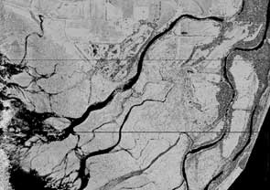
Figura 7.2.2 Imagens de intensidade. À esquerda, original. À direita, classificada.

7.3. Características Técnicas de um ALS

Todos os sistemas de ALS topográficos actuais funcionam com radiação laser no domínio do infra-vermelho próximo, invisível, em comprimentos de onda que variam segundo os fabricantes (λ=1047, 1064, 1540 nm).
A taxa de emissão, expressa em Hz, indica quantos impulsos por segundo a unidade laser emite, e vai normalmente de centenas a dezenas de milhar.
A taxa de scannerização, também expressa em Hz ou por minuto, indica quantos perfis transversais à linha de voo são cobertos por unidade de tempo. (Estes perfis poderão não ser rectilíneos).
A máxima abertura de scannerização (FOV- Field of View) indica o ângulo total de abertura entre os limites do leque das direcções que o deflector induz aos impulsos.
A divergência do feixe (IFOV-Instantaneous Field of View) indica o ângulo de abertura do feixe em cada impulso medido próximo da origem.
A máxima distância inclinada (Max. Slant Range) indica a distância inclinada máxima a que o ALS pode funcionar com um ratio sinal/ruído aceitável.

O levantamento com LiDAR topográfico, por ser realizado por um sensor activo, ou seja, que emite a radiação que recebe, pode ser realizado de dia ou de noite, pois não depende da luz solar. As condições climatéricas favoráveis a estes levantamentos são quando não há nuvens abaixo do sensor, tal como para levantamentos fotogramétricos.

7.4. Projecto de modelação por ALS topográfico

Um projecto de modelação por ALS inclui várias etapas que se esquematizam a seguir:
- Planeamento do levantamento
- Execução do levantamento = aquisição de dados em nuvens (dados brutos)
- Georreferenciação das nuvens de pontos => XYZ
- Ajustamento de faixas
- (opcional) Interpolação para grid regular
- Geração de produtos derivados/extracção de informação
  - MDS, MDT, MDO
  - Curvas de nível
  - Perfis
  - Ortofotos, imagens volumétricas (associado a imagem)
  - Outra informação 3D

7.4.1. Planeamento do levantamento

A nível do planeamento do levantamento vários aspectos se devem considerar, nos quais, tanto as características do equipamento a usar como o tipo de objecto a levantar e os requisitos para o produto a derivar são condicionantes interdependentes. Regra geral, uma determinada área é coberta por faixas paralelas de largura SW (swath width) cujos eixos estão afastados de uma distância A. As faixas adjacentes deverão ser planeadas de modo a terem uma sobreposição q de 20% da sua largura tal como nos levantamentos fotogramétricos. A densidade de pontos no terreno a levantar é geralmente um dado condicionante do planeamento e depende do relevo do objecto, do produto final e da precisão que se pretende nesse produto. Para poder reproduzir um relevo cujo menor enrugamento tenha um comprimento de onda Lmin será necessária uma amostra com espaçamento mínimo entre os pontos igual a
Δ= Lmin/3
No quadro que se segue estão compiladas as variáveis chave do planeamento e como se calculam em função das características do equipamento ALS. De um modo geral, os perfis na direcção transversal à linha de voo não são perpendiculares a esta.
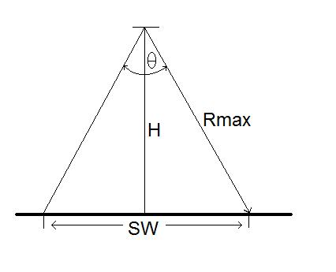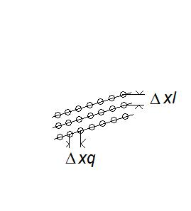
Linha de voo
Rmax – Maximal Slant Range: Máxima distância inclinada
H – altura de voo acima do solo
SW- Swath Width : largura da faixa
Θ – FOV- Field of View : ângulo máximo de scannerização
Δxl – espaçamento entre pontos ao longo da linha de voo
Δxq – espaçamento entre pontos na perpendicular à linha de voo

Altura de voo acima do solo |  | H = Rmax . cos (Θ/2)
Largura de faixa |  | SW = 2.H.tan(Θ/2)
Espaçamento de pontos | tranversal | Δxq = (Θ/N).(H/cos²(Θ/2)) | N- número de pontos num perfil
Espaçamento de pontos | longitudinal | Δxl = v/fsc | v- velocidade do avião  fsc-taxa de scannerização
Densidade de pontos |  | dmin = 1/( Δxq. Δxl) | dmin – pontos por m²
Sobreposição lateral |  | q = 1-A/SW
Distância entre eixos de faixa |  | A = SW . (1-q)
Número de fiadas numa área retangular |  | nfx=int(Q/A +1) | Q - largura da área retangular

Tabela 7.4.1.1. Fórmulas para planeamento de cobertura LiDAR

As fórmulas apresentadas para o espaçamento entre pontos são simplificadas e destinam-se apenas a planeamento. Na realidade os valores do espaçamento dependem também de outras variáveis além das apresentadas. O declive da zona a levantar influencia igualmente todas as variáveis de planeamento pelo que este tem de ser considerado, de modo a evitar lacunas de informação.

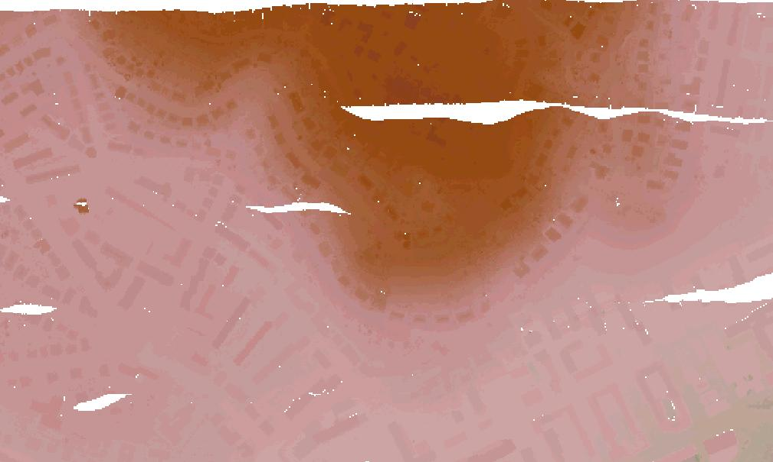
Figura 7.4.1.2. Exemplo de levantamento LiDAR com lacunas

7.4.2. Georreferenciação das nuvens e ajuste de faixas

Como a orientação espacial dos pontos levantados é realizada por georreferenciação directa, ou seja, sem recorrer a qualquer informação do terreno, ela depende da qualidade dos dados IMU, dos dados GNSS, do codificador de ângulo, do dispositivo medidor do intervalo de tempo e da sincronização entre os diversos dispositivos. Todos estes dispositivos podem introduzir erros na georreferenciação, geralmente difíceis de corrigir nos dados finais e que devem ser eliminados na fase de calibração do sistema face aos dados em bruto. Geralmente, após a calibração, ainda pode subsistir alguma discrepância entre a nuvem e o terreno, devidas a erros de datum, e entre faixas adjacentes. Para corrigir os desvios existentes nos dados XYZ da nuvem relativamente ao terreno, não se pode recorrer a pontos fotogramétricos pois estes não são identificáveis na nuvem de pontos. Por isso, para o controlo ou a correcção da georreferenciação da nuvem recorre-se aos chamados elementos fotogramétricos (EFs) localizados em zonas estratégicas da cobertura. Os EFs são conjuntos de pontos 3D medidos no terreno (no mínimo 3) por técnicas topográficas, que se encontram num mesmo plano horizontal ou inclinado. Os planos conseguem-se identificar bem em nuvens LiDAR. Estes planos podem ser telhados de casas, campos de jogos ou outras superfícies planas conspícuas na nuvem.
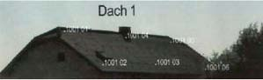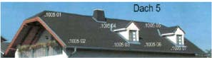

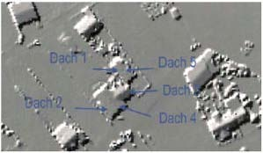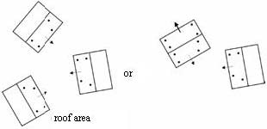

Figura 7.4.2.1. EFs no terreno (telhados) e na nuvem LiDAR. Em baixo à direita: disposição de EFs triplos para definição de pontos (de intersecção)

Enquanto em fotogrametria na referenciação da cobertura fotográfica com o terreno se parte do ponto, se definem depois linhas por dois pontos e depois planos por três pontos, quando processamos nuvens LiDAR o caminho tem de ser o inverso. Na nuvem detectamos primeiramente planos (conjuntos de pontos complanares). Uma linha será definida como a intersecção de dois planos. Um ponto será definido pela intersecção de três planos. Tanto a linha como o ponto podem não estar materializados por pontos existentes na nuvem (pontos da amostra), mas podem sempre ser calculados. A um EF no terreno corresponde um plano na nuvem.
Partindo do princípio anterior, o ajuste da georreferenciação da nuvem pode ser feito do seguinte modo:
Em altimetria:
- Um EF constituído por pontos 3D num plano horizontal (p.ex. campo de jogos)
- Com os pontos 3D define-se um plano de referência:
Zref = a0 + a1 X + a2 Y
calculando os parâmetros a0,a1,a2 pelo m.m.q.
- Na nuvem medem-se Xmed e Ymed de alguns pontos no plano correspondente ao EF
- Calcula-se Zref para esses pontos pela fórmula em 2. e calcula-se a diferença (Zref-Zmed)
- Faz-se uma média das diferenças
- Repete-se o procedimento para outros EFs horizontais
- Ajusta-se as cotas de toda a nuvem de um valor médio das diferenças de cota determinadas.

Em planimetria, considerando-se a altimetria já ajustada, o ajuste poderá ser feito por uma transformação plana da nuvem (de semelhança ou afim). Para isso será necessário definir pontos idênticos na nuvem e no terreno. O procedimento poderá ser o seguinte:
- Os EFs devem ser em planos inclinados (p.ex. telhados não horizontais) e próximos uns dos outros.
- Um conjunto de 3 EFs deste tipo define um ponto no terreno (intersecção de três planos)
- Na nuvem, os três planos correspondentes aos EFs também se intersectam num ponto que é o correspondente ao anterior.
- Cada conjunto de 3 EFs define um ponto idêntico a um na nuvem LiDAR. Os parâmetros da transformação plana para X e Y entre a nuvem e o terreno podem ser calculados pelos pontos idênticos (min. 2 pontos para transformação de semelhança, 3 pontos para a transformação afim).
- Toda a nuvem é reposicionada pela transformação plana ajustando em X e Y.

O ajustamento também pode ser realizado tridimensionalmente (altimetria e planimetria de uma vez só) por uma transformação espacial de semelhança aplicada a um mínimo de 3 pontos idênticos. A utilização de coordenadas homogéneas facilita o cálculo da transformação espacial da nuvem.
Havendo várias faixas, o ajuste da georreferenciação de todas as faixas deveria seguir uma estratégia semelhante à do ajustamento em bloco de faixas aerotrianguladas, começando o ajuste na primeira e usando EFs nas zonas de sobreposição para ajustar a segunda e assim sucessivamente. Deste modo garante-se minimizar as discrepâncias nas zonas de transição entre faixas.
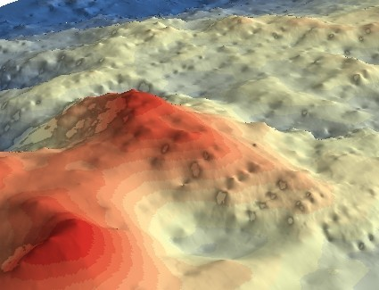
Figura 7.4.2.2. Efeitos gerados por faixas adjacentes não ajustadas

7.4.3.Precisão das coordenadas obtidas por LiDAR topográfico

A precisão absoluta dos dados LiDAR em bruto é superior em altimetria do que em planimetria. Ela depende principalmente da qualidade da calibração do sensor com o GNSS e o IMU, do conhecimento do geoide e da consideração do datum local e das condições de operação dos sistemas em conjunto. O IFOV tem grande importância na precisão sobretudo se se tratar de terreno com declive acentuado. A intersecção do cone de um impulso laser com a superfície do solo denomina-se pegada (footprint) e terá uma área circular se o impulso for vertical e o terreno for horizontal. O diâmetro da pegada pode ser calculado por:

d = 2 . s. tan( IFOV/2 )
onde s designa a distância do sensor ao centro da pegada no solo. Para o caso de impulsos não verticais e terrenos não horizontais, a pegada passa a ser elíptica e o seu diâmetro (ou eixo maior) pode ser aproximado por:
d = 2 . s . tan(IFOV/2)/cos(β-α)
onde β designa o ângulo de scannerização instantâneo e α designa o ângulo entre a normal à superfície no solo e a vertical. Para um mesmo IFOV, quanto maior a distância ao solo maior a pegada, o que vai aumentar não só a incerteza planimétrica como, em terreno de grande declive, a incerteza altimétrica, pois dentro da área da pegada o impulso pode ter sido reflectido pela zona mais alta ou pela zona mais baixa.
Em geral tendo em conta todos os erros referidos, consegue-se uma precisão absoluta para os pontos LiDAR em bruto :
- Em altimetria: de ±15 cm, sendo a precisão relativa de ±5cm. A precisão absoluta melhora com o ajustamento a EFs para cerca de ±5cm.
- Em planimetria: entre 30 cm a 1m podendo também ser melhorada com recurso a EFs.

7.5 Processamento dos dados

O processamento dos dados LiDAR consiste em várias fases. A primeira fase consiste em eliminar o ruído, ou seja pontos da amostra que não pertencem ao objecto levantado. Numa segunda fase é feita normalmente a rarefacção ou a homogenização da nuvem de modo a obter uma amostra de pontos com espaçamento regular. Esta amostra poderá ser considerada um DSM. Por fim os pontos são contextualizados, ou seja é-lhes atribuído um atributo para além da posição XYZ que representam. Para tal são utilizadas variadíssimas estratégias incluindo filtros tridimensionais, interpolação, técnicas de segmentação, de classificação de imagem ou da nuvem com o objectivo de extrair a informação relevante para as diversas aplicações. A própria nuvem ou a amostra regular obtida por interpolação a partir dela, pode geralmente ser classificada em duas classes com base na distribuição espacial regional dos pontos 3D: terreno e não terreno(cotas mais elevadas). A classe não terreno pode ainda ser classificada em duas outras classes atendendo ao padrão de variabilidade das cotas: edificado e vegetação. Após esta classificação a amostra poderá ser filtrada de vários modos a fim de ser gerado um DTM, serem extraídos edifícios para modelação3D ou ser extraída a vegetação, por exemplo, para análise de características morfométricas.
A maioria das aplicações das amostras LiDAR necessita da complementação da informação com a provinda de outros sensores. A fotogrametria aérea é a técnica que melhor complementa o LiDAR, visto fornecer informação radiométrica densa do objecto no domínio da luz visível e permitir maior precisão planimétrica que o LiDAR. Em termos altimétricos, o LiDAR é em geral mais preciso. Os dois principais produtores de sistemas LiDAR, Leica e Optech, oferecem sistemas combinados em que o levantamento fotográfico e LiDAR é realizado em paralelo numa mesma plataforma. Existe actualmente uma intenção a nível dos produtores de hardware de aquisição de imagens de desenvolverem câmaras aéreas digitais que integrem no seu centro uma unidade de LiDAR. Tais câmaras permitirão um levantamento fotográfico e LiDAR simultâneo o que trará grandes vantagens em termos de aplicações.
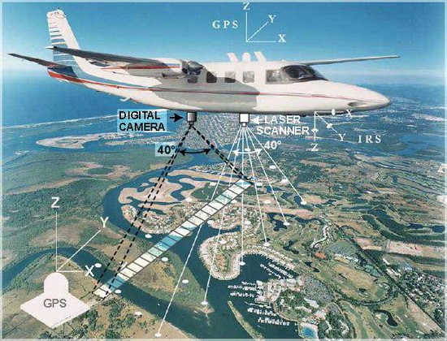
Figura 5.5.1. Sistema combinado (Leica): ALS 50 + Câmara Digital RCD105

7.6 LiDAR Batimétrico (ALB)

A tecnologia LiDAR apresentada até aqui pode ser também aplicada, após determinadas adaptações que se apresentam de seguida, para obtenção da batimetria de corpos aquáticos, como por exemplo, rios e lagos, e de zonas próximas da linha de costa.
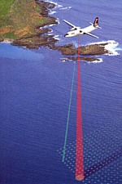
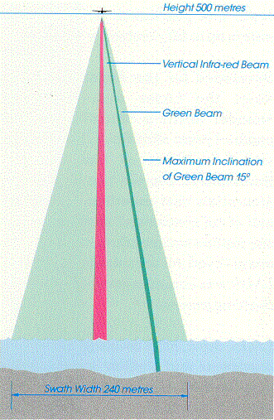
Para LiDAR batimétrico existem actualmente (2012) três sistemas implantados no mercado : SHOALS, desenvolvido nos Estados Unidos da América, LADS, desenvolvido na Austrália e HawkEye, desenvolvido na Suécia. Os primeiros dois sistemas são actualmente comercializados pela FUGRO (Holanda) e o terceiro pela AHAB sueca. O funcionamento do HawkEye é em tudo semelhante ao do SHOALS. Os equipamentos são instalados em aviões e utilizam o mesmo princípio para a obtenção da altura de coluna de água numa determinada posição( X,Y): é produzido um feixe laser de comprimento de onda λ1= 1064 nm (infra-vermelho) cuja frequência é duplicada dando origem a outro feixe de comprimento de onda λ= 532 nm (radiação verde). Enquanto a radiação infra-vermelha é completamente absorvida em águas calmas e é em parte reflectida na superfície de águas em movimento, a radiação verde penetra em águas pouco profundas atingindo o fundo. Os dois feixes podem ser emitidos em direcção à água colimados um com o outro ou, alternativamente, o feixe infra-vermelho é emitido sempre numa direcção nadiral e o varrimento da faixa é feito com o feixe verde.

Figura 7.6.1. Funcionamento do LADS- Laser Airborne Depth Sounding
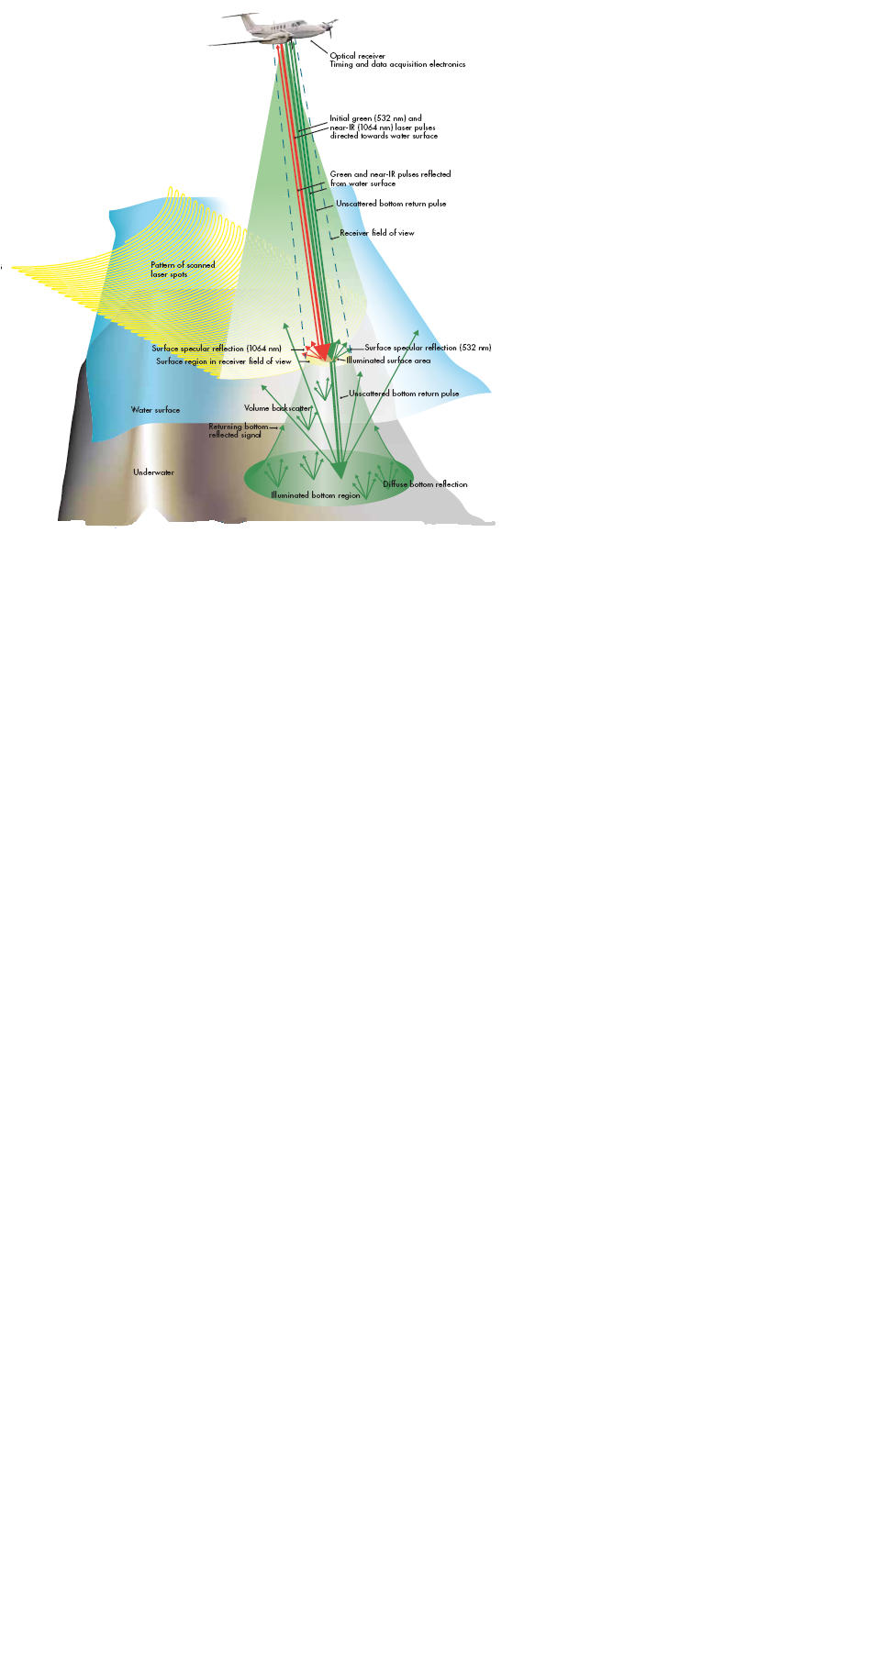
Figura 7.6.2. Princípio de detecção da profundidade com o sistema SHOALS-Scanning Hydrographic Operational Airborne LIDAR Survey system
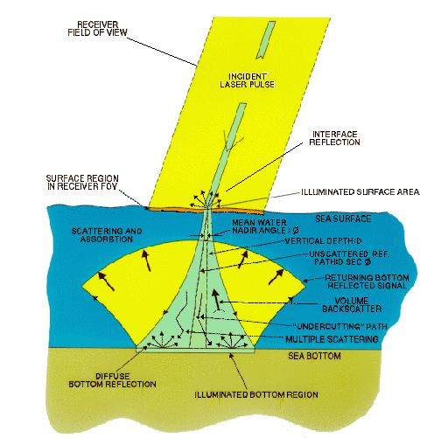
A altura da coluna de água, para uma localização (X,Y) à superfície, é determinada a partir do intervalo de tempo entre a recepção da parte do impulso que é reflectida na superfície e a recepção da parte do impulso que é reflectida pelo fundo. Esse intervalo de tempo multiplicado pela velocidade da luz em água salgada (aproximadamente 225 000 km/s) corresponderá à distância percorrida pelo feixe entre a superfície e o fundo e de novo entre o fundo e a superfície. A metade dessa distância será a distância inclinada B entre a superfície e o fundo. Como o feixe é refractado na água, para obter a distância vertical da superfície ao fundo há que considerar ainda o ângulo de incidência do feixe na interface e o índice de refracção da água (doce ou salgada). A distância vertical D, que corresponde à altura da coluna de água, é obtida por D=B cos Φ em que Φ é o ângulo de refracção. Para se obterem profundidades, terá que ser reduzida ainda a altura da maré, à época do levantamento, à altura da coluna de água.
Figura 7.6.3. Feixe reflectido e altura da coluna de água

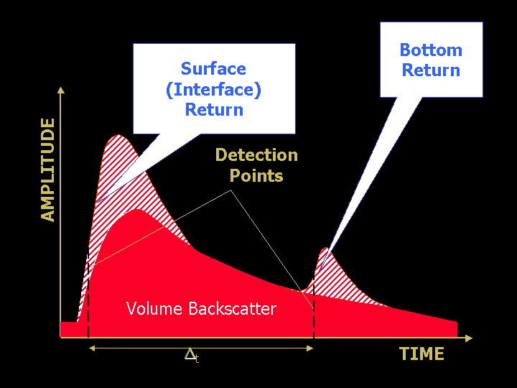
Como o feixe que atravessa a coluna de água é reflectido difusamente pelas partículas em suspensão, por vezes é difícil distinguir na onda reflectida a parte do impulso que foi reflectida pela superfície da parte do impulso que é reflectida ao longo da coluna de água. Por essa razão, a distância à superfície da água é adicionalmente detectada com o feixe infra-vermelho, cuja absorpção pela água, pela bruma ou reflexão por pássaros pode, no entanto, ser problemática. Uma terceira via utilizada para a determinação da distância à superfície é a detecção da radiação de Raman, emitida no domínio do vermelho do espectro electromagnético, e que tem origem nas próprias moléculas de água quando são excitadas com a radiação verde emitida pelo laser. Esta radiação não é afectada pela bruma pois provem mesmo do corpo de água. Ela pode ser utilizada para determinação da superfície até uma altura de voo de cerca de 400m.
Figura 7.6.4. Forma da onda verde reflectida como é detectada pelo receptor a bordo.

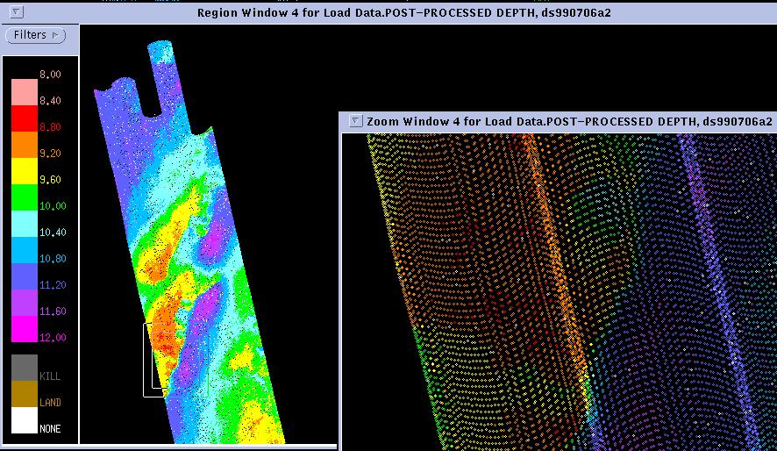
Os ângulos máximos de scannerização para a ALB são menores do que no ALS topográfico. O LADS apresenta um varrimento em perfis rectilíneos perpendiculares à linha de voo com uma abertura máxima de 15º, enquanto no SHOALS, o ângulo com o nadir em que o feixe é emitido é fixo nos 20º e o feixe oscila ao longo de um semi-cone com vértice no emissor laser. O padrão dos pontos levantados sobre a superfície é constituído por arcos paralelos de 180º de amplitude como se ilustra nas figuras 6.2. e 6.5. Também a taxa de emissão é menor do que no ALS topográfico, sendo normalmente entre 400 a 1000 Hz, visto que o afastamento
Figura 7.6.5. Fiadas levantadas pelo SHOALS
entre os pontos levantados tem de ser o suficiente para que se consigam individualizar (a reflexão difusa na coluna de água alarga o feixe reflectido).
As profundidades máximas típicas atingidas pelo SHOALS vão de 30 a 50 m enquanto o LADS atinge 70 m. Os factores que mais influenciam o facto de um impulso laser atingir ou não o fundo são, para além da profundidade, a turbidez da água e a sua transparência. As zonas de rebentação próximas das praias não se conseguem levantar, apesar de as profundidades em causa estarem dentro do domínio do que é normalmente viável.
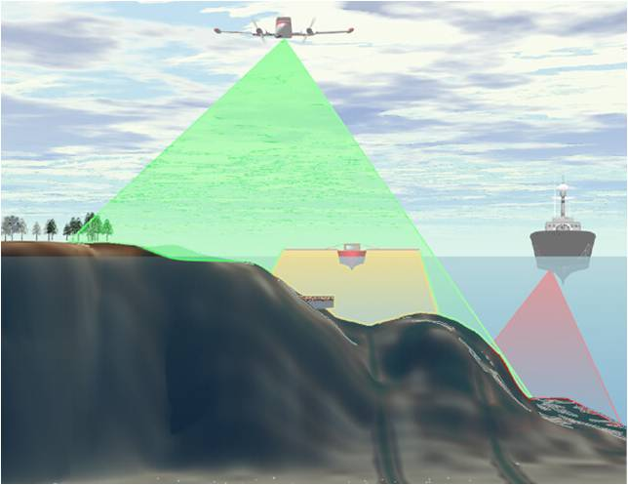
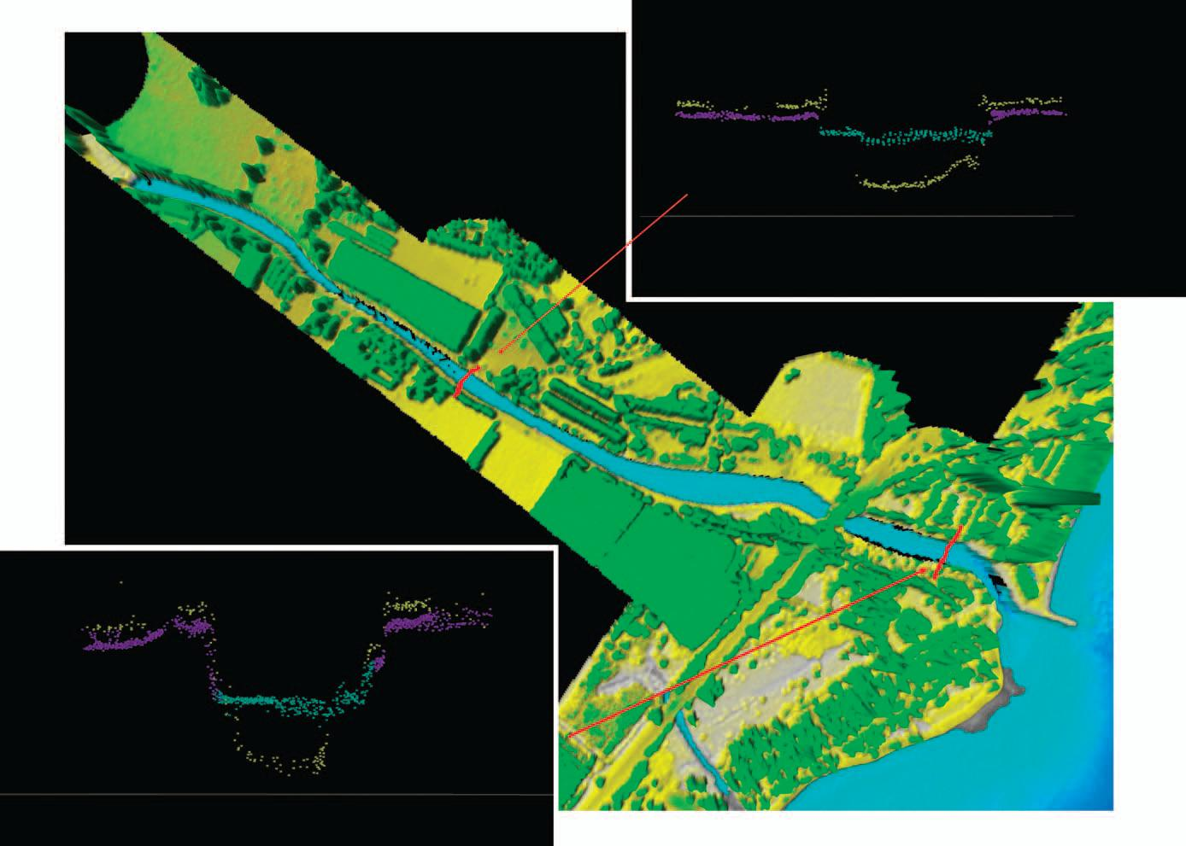
Uma vantagem do SHOALS é que permite, na mesma missão, executar o levantamento das superfícies emersa e submersa, podendo por isso ser aplicado não apenas sobre a água mas em toda a zona costeira e em levantamentos de cursos de água e respectivas margens. O levantamento sobre terra é realizado só com o feixe infra-vermelho e normalmente com uma taxa de emissão superior.

Figura 7.6.6. Levantamento fluvial realizado com o sistema SHOALS

Embora de noite, na ausência das reflexões solares, a determinação da superfície da água e do fundo fossem mais fáceis, por questões de segurança e de orientação geral do piloto, o levantamento com LiDAR batimétrico é normalmente realizado de dia.

7.6.1 Aplicações da ALB

As técnicas batimétricas por LiDAR podem-se considerar complementares das técnicas batimétricas acústicas na determinação da batimetria costeira. A precisão altimétrica da superfície gerada a partir dos pontos levantados atinge ± 25cm, pelo que cumpre os requisitos da IHO para a precisão vertical em águas pouco profundas. Para além de, ao contrário do que acontece nos levantamentos acústicos, a largura de faixa a levantar não depender da profundidade das águas, as vantagens da ALB revelam-se em várias situações como por exemplo as mencionadas por Guenther et al (2000) :
- no levantamento rápido e eficiente de grandes áreas;
- no levantamento de zonas difíceis, perigosas ou impossíveis de levantar por técnicas baseadas em embarcações;
- na capacidade de levantar simultaneamente o fundo do mar, a praia adjacente e estruturas de engenharia costeira acima ou abaixo de água;
- na flexibilidade para rapidamente detectar alterações sazonais ou danos causados por tempestades na zona costeira;
- no levantamento, durante curtas janelas temporais de condições climatéricas favoráveis, de áreas normalmente não acessíveis por outras técnicas por longos períodos de tempo, devido às condições climatéricas (por exemplo por gelo).

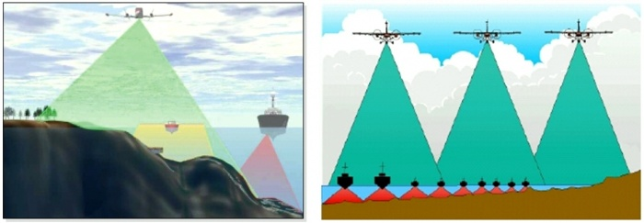
Figura 7.6.1.1. Zonas de aplicação das técnicas batimétricas acústicas e por LiDAR (esq.). Comparação de larguras de faixas levantadas (dir.)

MEETING THE ACCURACY CHALLENGE IN AIRBORNE LIDAR BATHYMETRY, Guenther et al.(2000) ,Proceedings of EARSeL-SIG-Workshop LIDAR, Dresden/FRG,

